**ĐỀ KIỂM TRA GIỮA HỌC KÌ II - NĂM HỌC 2021 – 2022**

**MÔN: TOÁN 6**

*Thời gian làm bài: 90 phút*

**I. TRẮC NGHIỆM: (3điểm)**

**Chọn chữ cái đứng trước câu trả lời đúng và ghi vào giấy kiểm tra.**

**Câu 1.**  Trong các cặp phân số sau, cặp phân số nào bằng nhau ?

1.  và  B.  và  C.  và  D.  và 

**Câu 2**.Thời gian 10 phút chiếm bao nhiêu phần của một giờ?

1.  B.  C. D. 

**Câu 3.**Phân số lớn hơn  là:

1.  B.  C.  D. 

**Câu 4**.  của 60 bằng:

1. 12 B. 15 C.30 D. 45

**Câu 5**. Trong các chữ cái dưới đây, chữ cái nào có trục đối xứng?



1. M, G, E B. M, E, X C. G, R, X D. E, R, X

**Câu 6**. Hình nào sau đây có tâm đối xứng?

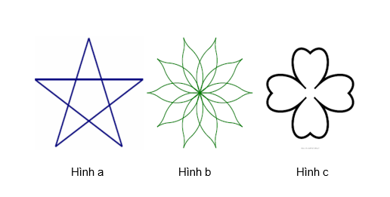

A. Hình a, b B. Hình a, c C. Hình b, c D. Hình a, b, c

**II. TỰ LUẬN: (7điểm)**

**Bài 1.** *(2 điểm)*  Thực hiện phép tính (tính bằng cách hợp lý nếu có thể)

1. 

b) 

c) 

d) 

**Bài 2.** *(1,5 điểm)* Tìm *x, biết* *( 1,5 điểm)*

1. 
2. 
3. 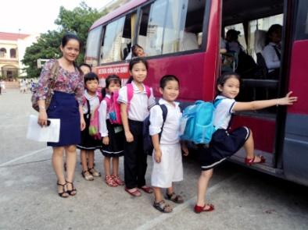

**Bài 3.** *(1 điểm)* Lớp 6A có 45 em học sinh. Biết rằng số học sinh đi xe đạp chiếm  số học sinh cả lớp, số học sinh đi xe buýt là 12 em, những học sinh còn lại đi bộ. Tính số học sinh đi xe đạp, xe buýt và đi bộ?

**Bài 4.** *(2 điểm)* Cho hình vẽ

1. Vẽ một trục đối xứng của các hình vẽ sau*:*

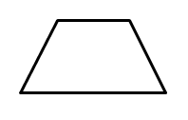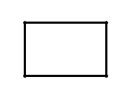

1. Vẽ đường thẳng d, lấy điểm A, B thuộc đường thẳng d, điểm C không thuộc đường thẳng d. Dùng các kí hiệu  và  để mô tả điều đó.

**Bài 5.** *(0,5 điểm)*  Tích của hai phân số là , nếu thêm vào thừa số thứ nhất là 2 đơn vị thì tích là . Tìm hai phân số đó.

**−−−−−−−−HẾT−−−−−−−−−−−**

*(Học sinh không sử dụng máy tính bỏ túi, không sử dụng tài liệu)*



**HƯỚNG DẪN CHẤM KIỂM TRA GIỮA HỌC KÌ II - NĂM HỌC 2021 – 2022**

**MÔN: TOÁN 6**

**I. TRẮC NGHIỆM: (3điểm) Mỗi câu trả lời đúng được 0,5 điểm.**

|  |  |  |  |  |  |  |
| --- | --- | --- | --- | --- | --- | --- |
| **Câu** | **1** | **2** | **3** | **4** | **5** | **6** |
| **Đáp án** | **D** | **C** | **A** | **D** | **B** | **C** |

**II/ TỰ LUẬN: (7điểm)**

|  |  |  |  |
| --- | --- | --- | --- |
| **Bài** | **Ý** | **Nội dung** | **Điểm** |
| B1  2đ | 1a |  | 0,5 |
| 1b |  | 0,5 |
| 1c |  | 0,5 |
| 1d |  | 0,5 |
| 2  1,5đ | 2a |  | 0,25  0,25 |
| 2b |  | 0,25  0,25 |
| 2c |  | 0,25  0,25 |
| B3  1đ |  | Số học sinh đi xe đạp là:  (em)  Số học sinh đi xe buýt là:  (em)  Số học sinh đi bộ là: 45 – (20 + 16) = 9 (em)  Vậy lớp 6A có 20 em đi xe đạp, 16 em đi xe buýt, 9 em đi bộ. | 0,25  0,25  0,25  0,25 |
| **4**  **2đ** | 4a | Vẽ đúng hình | 1 |
| 4b |  | 1 |
| **5**  **0,5đ** |  | Tích mới hơn tích cũ là:  Tích mới hơn tích cũ 2 lần phân số thứ hai  Vậy phân số thứ hai là:  Phân số thứ nhất là: | 0,25đ  0,25đ |

* Lưu ý: Học sinh giải cách khác mà đúng vẫn cho đủ điểm câu đó